P1 論文標題 3

P2 目錄頁 45s 3

P4 研究背景與動機 56s 4

P5 研究目的與問題 58s 4

P7 數位創新 1min 15s 5

P8 制定 1min10s 6

P9 可供性 1min45s 7

P10 組織雙元性 1min15s 8

P12 研究方法 35s 9

P13 完整研究架構圖 22s 9

P14 能動性目的 30s 10

P15 能動性觀察重點表 35s 10

P16 認知 12s 11

P17 行動 25s 11

P18 結果與目的確認 20s 12

P19 修正認知 15s 12

P20 制定循環圖 30s 13

P21 研究觀察重點1 35s 13

P22 研究觀察重點研究2 30s 14

P24 全球紡織產業轉型現況 55s 14

P25 台灣紡織產業史 30s 15

P26 台灣紡織關鍵挑戰 50s 15

P27 個案公司介紹 1min10s 16

P28 能動性分析 55s 17

P29 第一階段-產業需求/企業能力 50s 18

P30 第一階段-探索可供性 30s 19

P31 第一階段-雙元可供性實現 45s 19

P32 第一階段-數位創新結果 40s 20

P33 第二階段-產業需求/企業能力 45s 20

P34 第二階段-探索可供性30S 21

P35 第二階段-雙元可供性實現 1min 21

P36 第二階段-數位創新結果 35s 22

P37 第三階段-產業需求/企業能力 35s 22

P38 第三階段-探索可供性35s 23

P39 第三階段-雙元可供性實現45s 23

P40 第三階段-數位創新結果 40s 24

P41 第四階段-產業需求/企業能力35s 24

P42 第四階段-探索可供性 40s 25

P43 第四階段-雙元可供性實現 1min 25

P44 第四階段-數位創新結果35s 26

P45 跨階段分析1 45s 27

P46 跨階段分析2 45s 28

P48 結論回應問題一 40s 29

P49 結論回應問題二 40s 30

P50 結論回應問題三 45s 31

P51 研究結論與建議 20s 32

# 

# 

# P1 論文標題

各位口試委員大家好，我是學生黃雅婄，我的指導教授是周子銓教授。我的論文題目是：產業數位創新平台發展制定歷程之研究：以雙元可供性實現為觀點

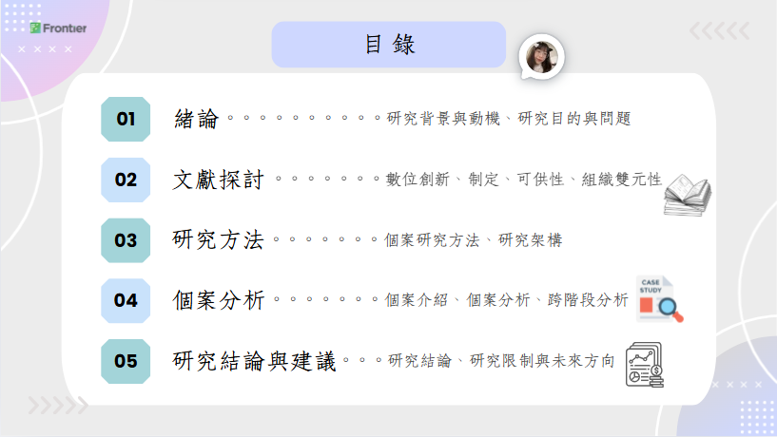

# P2 目錄頁 45s

目錄主要分為五部分：

第一部分，介紹研究動機、背景，研究目的和問題。

第二部份，文獻探討，包含數位創新、制定、可供性以及組織雙元性。

第三部分，介紹研究方法與架構。

第四部份，介紹個案並分析，再彙整出跨階段命題。

最後說明研究結論及建議。

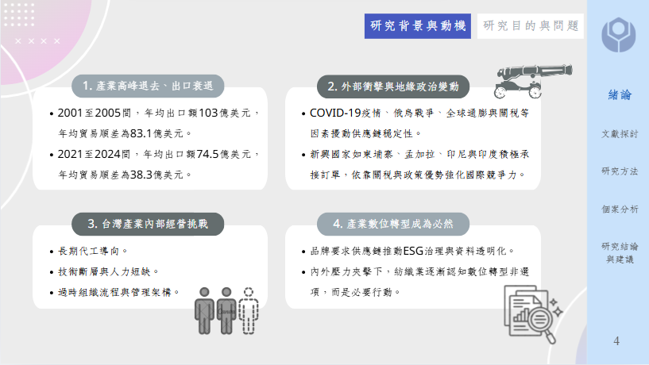

# P4 研究背景與動機 56s

研究背景與動機發現，台灣紡織業面對四種挑戰：

首先，根據財政部資料發現，和20年前高峰相比，紡織業出口額及貿易順差正在衰退。

而外部環境不穩定，讓產業受到衝擊。此外，柬埔寨等國的紡織業也弱化了台灣紡織在國際的競爭力。

第三，是舊有代工思維和產業缺工、管理模式老舊的壓力。

最後是環保永續、資料透明化的議題，讓傳統紡織業認知到數位轉型是必要的行動。

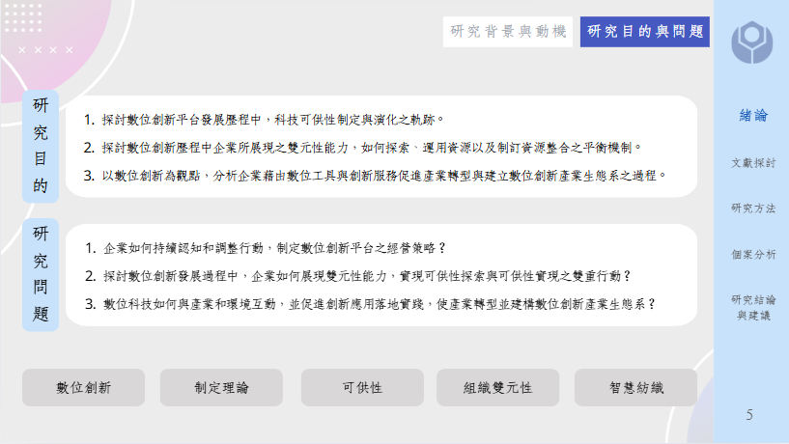

# P5 研究目的與問題 58s

研究目的分別對應三個面向：

一：關注可供性發展軌跡，去分析過程中，可供性如何被制定和演化

二：關注組織能力，研究企業如何運用資源、探索機會，實現雙元性能力

三：關注數位創新過程，科技怎麼建立生態系

我們延伸出三個研究問題：

1.企業如何認知和行動，制定平台的經營策略？

2.創新過程中，企業如何實現雙元性能力，完成可供性探索與實現？

3.科技如何與產業互動，讓技術落地，協助轉型並建構數位創新產業生態系？

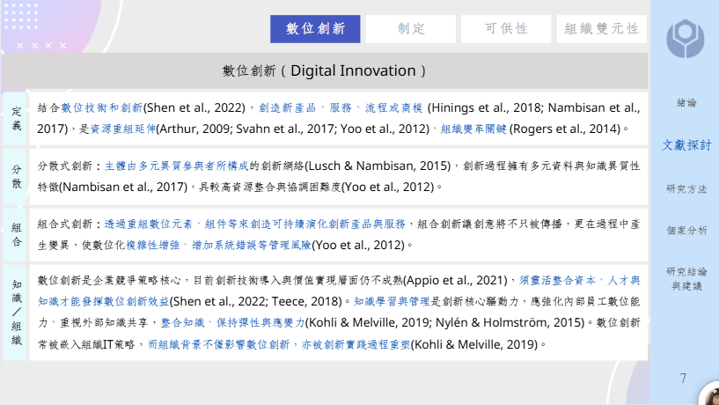

# P7 數位創新 1min 15s

文獻探討的第一個理論是-數位創新：

數位創新結合了數位技術和創新，就是用科技創造出產品、服務和商業模式。

他不是單純的技術導入，而是在討論不斷重組的數位資源和技術。

不同於傳統創新，他具分散與組合的特性:

分散式創新，強調的是「創新的主體」，因為聚集了多元參與者和異質性知識，所以有「去中心化」特性。

而組合式創新則強調「不斷重組的數位元素」，多在討論技術模組化和可延展的特性。

這些特性讓創新過程變複雜，增加組織協調的困難，但透過整合知識和人才的策略，就可以解決這些難題。理論也發現，組織制度和背景會影響創新過程。

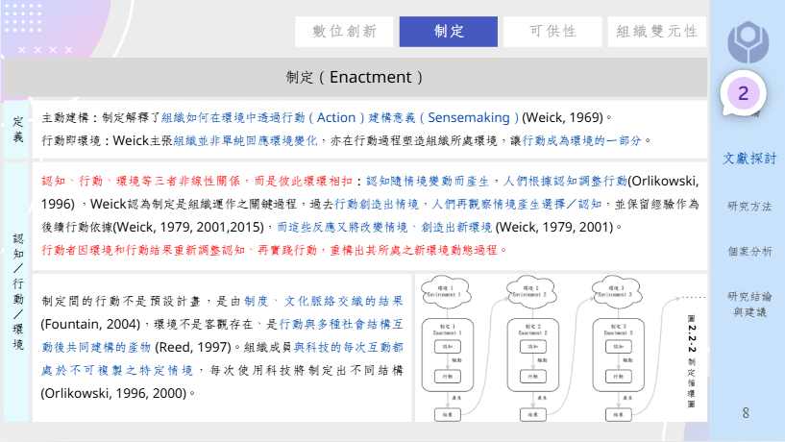

# P8 制定 1min10s

接著是-制定理論：制定，主要用於解釋組織如何【透過行動】在環境中建構出意義。

學者weick認為行動是環境的一部分，環境是在行動過程中被『做』出來的，這就是主動建構概念。

那制定是如何發生的呢，看右下角的動態循環圖：

在環境１的情境中，人們根據認知採取行動，這就是制定一。

在過程中行動改變了情境，所以有環境２。

接著環境2，人們又有新的認知和行動，產生出環境３，這就是制定循環。

而認知、行動、環境三者是互相影響的。另外，制定會受到組織制度和社會結構的影響，每次制定的情境不可被複製。

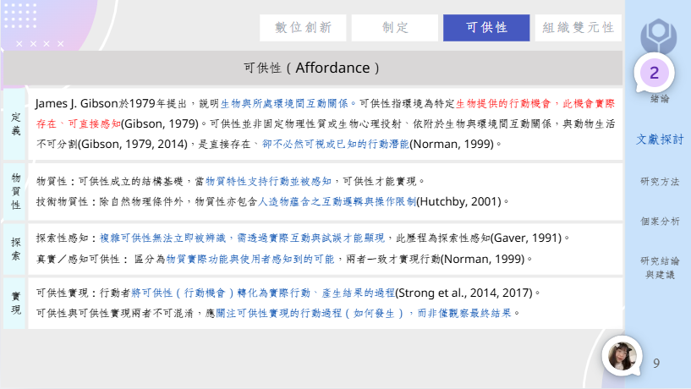

# P9 可供性 1min45s

再來是可供性理論：

可供性，主要被用來討論『生物與環境的互動關係』。

它不是科技本身的功能，而是環境能為生物提供什麼樣的「行動機會」。

可供性不是固定的物理性質，不受到主觀認知影響，就算生物沒發現，可供性也存在。

物質性是可供性的存在基礎，只有物質性能滿足行動發生、而且感知到，可供性才可能實現。

舉例來說，堅硬木板的物質性讓人可以坐在木板上，但鬆軟的材質不行。

創新科技也有物質性，「技術物質性」就是在討論軟體、系統等人造物的物質性。例如網路電話，讓人可以遠距離聯繫。

另外，因為複雜可供性很難被發現，所以要有「探索性感知」的過程，我們需要與物質和環境不斷互動，才能發現。

而可供性實現，就是「發現行動機會還不夠」，需要通過行動，把可供性轉化為具體結果，這就是可供性實現。

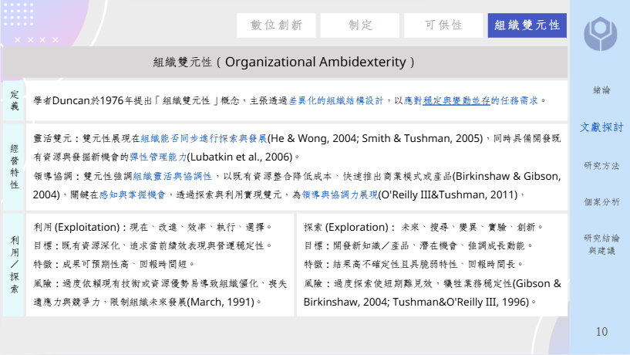

# P10 組織雙元性 1min15s

最後的理論：組織雙元性，主要用來分析企業如何設計策略或組織結構，分配資源在多元的目標上。

過去研究認為組織雙元性需要設計「靈活又有彈性的策略」來實現目標。

另外，「領導和協調力」也是雙元實現的關鍵。

接者是利用與探索的差異：

左邊是利用，包含改進或運用現有資源去追求效率。  
目標『顧好現在』，風險包含因為過於保守而失去競爭力。

右邊是探索。包含開發技術、推廣新業務。  
目標『賭未來』，風險是不確定性高，短期看不到回報。

組織雙元性其實就是強調：企業要『用』舊業務賺錢，也要『探索』新機會。

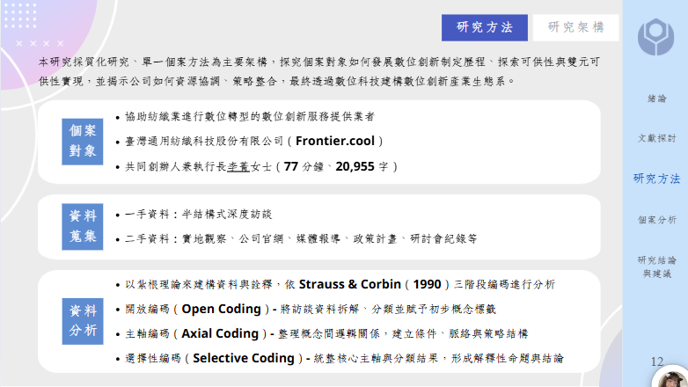

# P12 研究方法 35s

我們以質化研究、單一個案的架構，去分析平台發展歷程。

個案公司是創新服務業者，台灣通用紡織科技股份有限公司(frontier.cool)。

主要以"半結構式深度訪談"蒐集一手研究資料，結合其他的二手資料。

最後根據紮根理論和三階段編碼：先把資料拆解、分類，再找出資料間邏輯關係，最後統整出研究命題和結論。

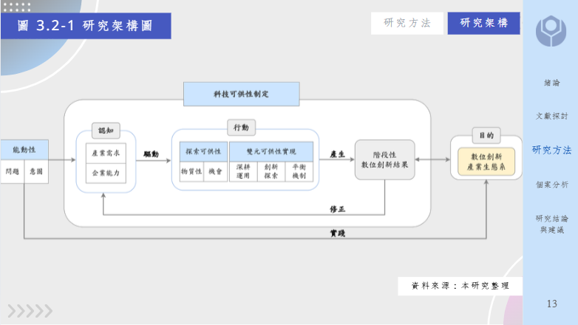

# P13 完整研究架構圖 22s

這張研究架構圖，串聯了前述四項理論：

用來解釋企業在特定產業情境下，如何透過科技可供性制定與雙元可供性實現，完成數位創新、協助產業建構新生態系。

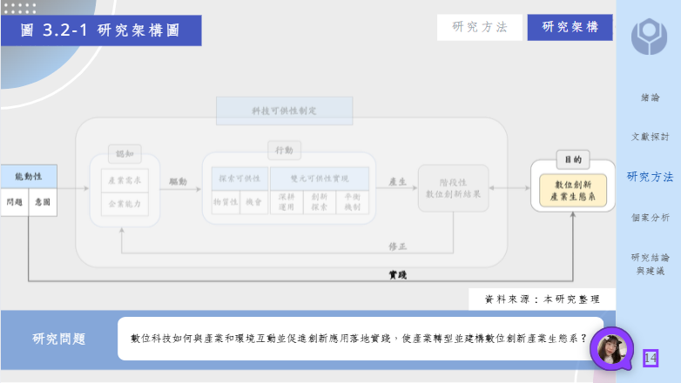

# P14 能動性目的 30s

圖片中的能動性和目的說明了企業發展創新行動的起點和預設目標。

當企業感受到產業痛點和問題，會驅動企業產生明確的意圖：

例如、希望用科技去解決問題。所以有了「建立數位創新生態系」的目的。

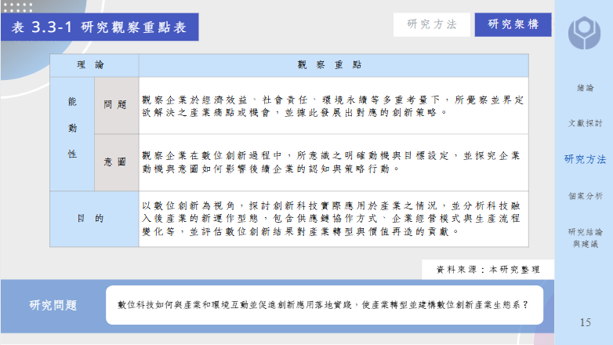

# P15 能動性觀察重點表 35s

這是他對應的觀察重點表格，

問題：會在行動的一開始就被界定，包含產業痛點或機會。

意圖：會觀察這個明確意圖會如何影響後續的行動和策略。

最後目的：就是以數位創新視角，分析科技加入後產業的變化，也是整個創新行動的期望目標

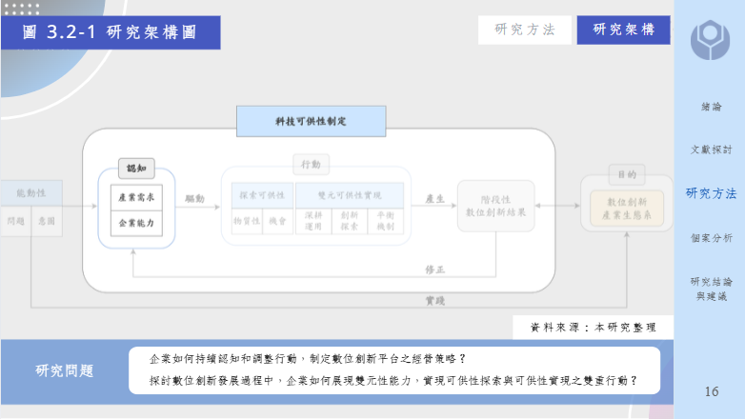

# P16 認知 12s

接著進入科技可供性制定的循環

第一步認知：企業會去釐清產業的需求，並對自身能力做出判斷、制定適合的策略。

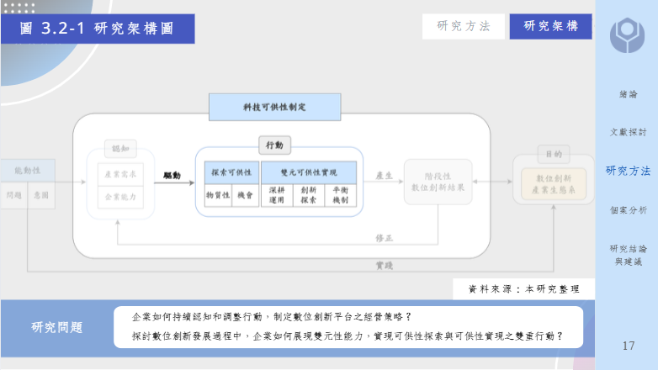

# P17 行動 25s

接者認知，會驅動企業實際行動

首先探索科技的物質性，看技術是否有機會回應前面發現的產業需求，再利用深耕運用、創新探索、或是雙元平衡策略，實現這些可供性。

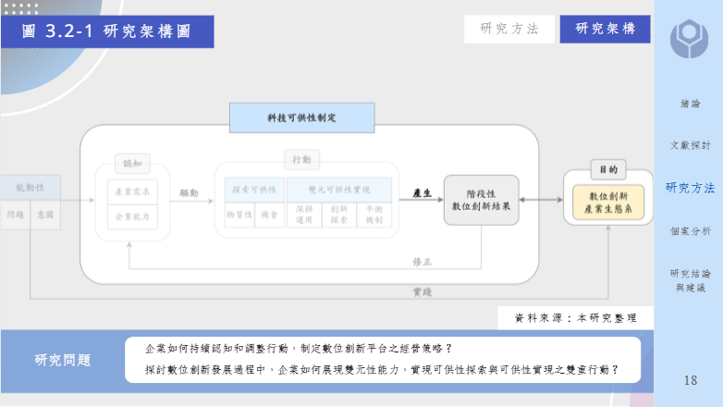

# P18 結果與目的確認 20s

經由前面的行動，會有階段性的數位創新結果，例如新平台模組或新應用，我們再把這個結果和最初想要建構生態系的目的做對比

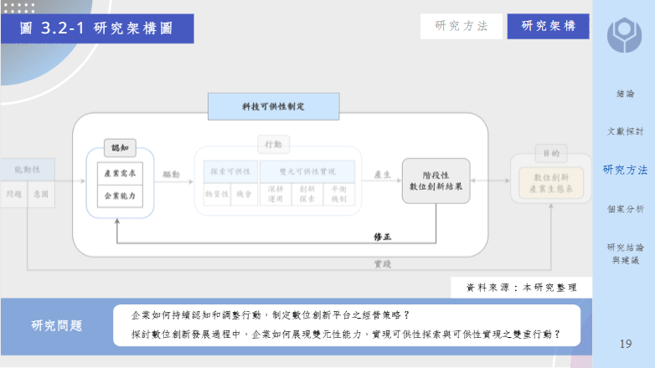

# P19 修正認知 15s

如果這個階段性結果不符合目的，就開啟新的制定循環，去修正企業認知。

看是否有誤判需求或沒有發現的機會

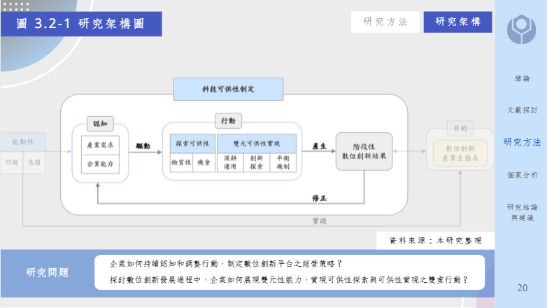

# P20 制定循環圖 30s

整個科技可供性制定的過程是：先有認知，再驅動行動，去探索並實現可供性，產生出階段性成果，再把它和目的比較，看是否開啟下一輪制定。

數位創新就不斷修正認知、實際行動的循環過程。

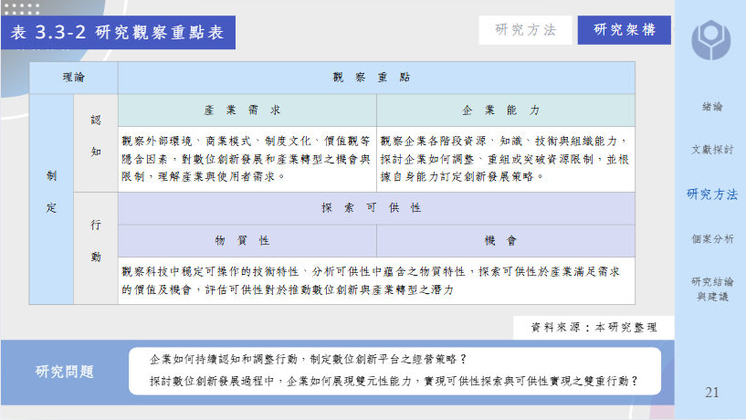

# P21 研究觀察重點1 35s

這是研究觀察重點表：

首先認知指的是，企業須要先觀察環境、產業制度等等，找到產業與使用者的需求，再反觀自身能力，制定出創新策略。

接著透過探索可供性，找出科技中物質性在創新過程的機會和價值。

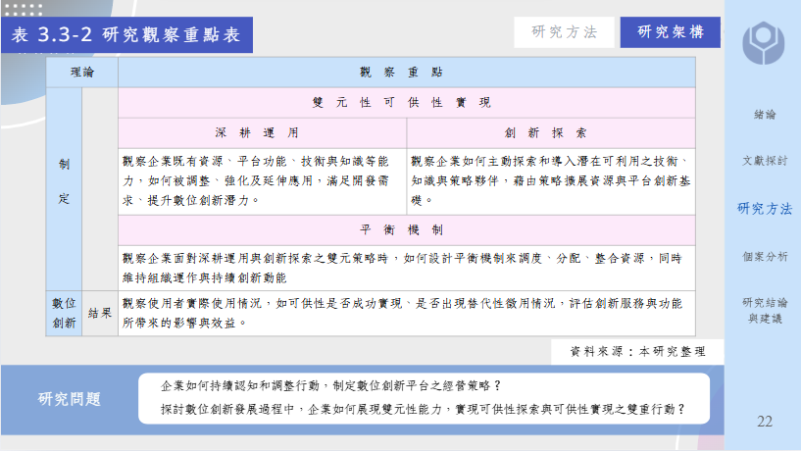

# P22 研究觀察重點研究2 30s

探索完可供性後，會分析雙元可供性實現，觀察企業怎麼顧好現在的資源，同時發展未來技術。

而平衡機制，就是去觀察企業怎麼同時滿足利用和探索的目標。

最後透過數位創新的視角，去觀察科技的使用情況、是否出現替代性徵用，評估科技帶來的價值。

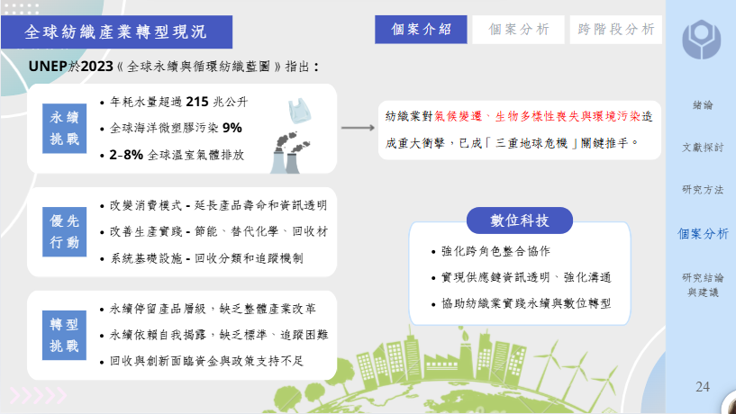

# P24 全球紡織產業轉型現況 55s

我們知道，紡織業串聯了品牌、生產到消費端，影響著全球經濟。

而UNEP的永續報告卻發現：紡織業習以為常的商業模式，產生過量的耗水、塑膠污染和溫室氣體排放，這對環境氣候和生物多樣性造成衝擊。

雖然UNEP已經提出具體的行動策略：像是改變消費模式，讓產品能被用久一點、或是建立產品再製的回收機制。可是執行上還是很困難。因為永續揭露和回收機制沒有統一的標準，而且再生材料處理成本高，整體產業資訊不夠透明。

這就是為什麼「產業必須導入數位科技」，只要透過數位化，就能解決前面提到的難題。

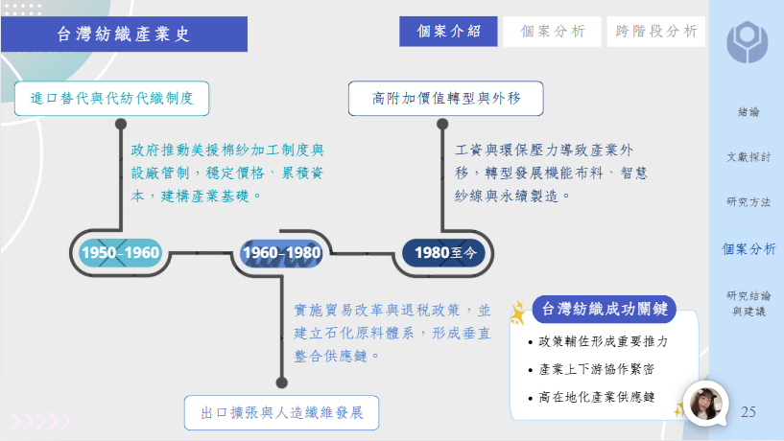

# P25 台灣紡織產業史 30s

回顧歷史，台灣紡織從早期的代工、出口擴張，現在逐漸轉為機能布料與智慧製造等高附加價值的面向。

本研究認為，台灣紡織能成功，在於三個關鍵：

第一，因為政策的強力輔佐，早期產業才能快速發展，

第二，我們的上下游協作非常緊密； 第三，台灣有高度在地化的完整供應鏈，這讓台灣紡織的產能與技術非常穩定。

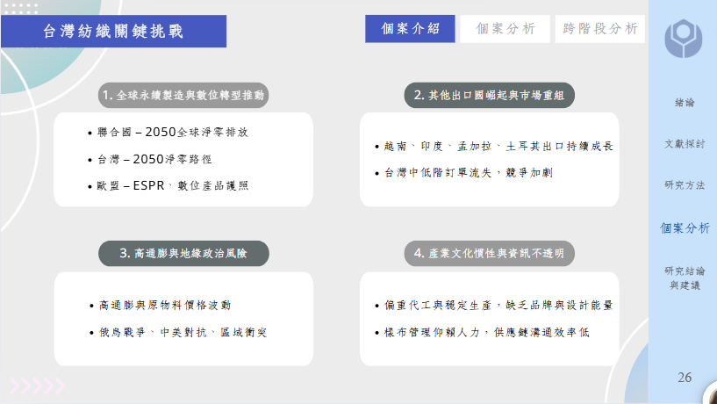

# P26 台灣紡織關鍵挑戰 50s

儘管過去發展輝煌，台灣紡織仍面臨下列挑戰，這些我們在研究動機有提過，主要挑戰是：

一『出口門檻變高』： 淨零排放與永續政策，提高企業出口壓力。

二『競爭對手變強』：我們正面臨其他國家的低價競爭。

三，外部『環境變亂』： 通貨膨脹與地緣政治因素帶來了供應鏈經營的風險。

最後是：『內部慣性影響』： 產業一直以來的代工模式，讓資訊系統落後、還是要靠實體樣布運輸才能促成交易。

所以，傳統紡織業必須要轉型。

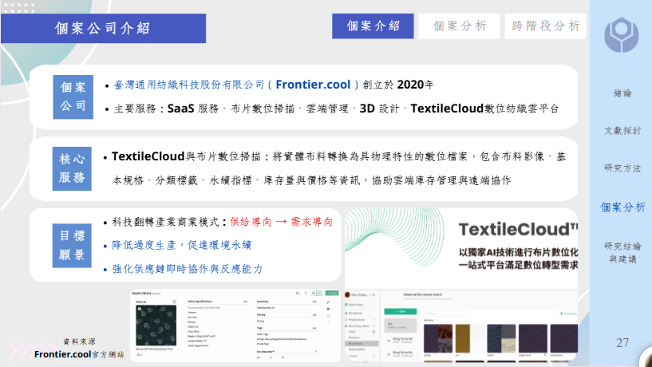

# P27 個案公司介紹 1min10s

而個案公司-台灣通用紡織科技 frontier.cool，他們成立於2020年，主要提供SAAS的服務，去協助傳統紡織轉型。

核心業務是『布片掃描技術』和TextileCloud 雲端平台。

他們的掃描技術能把實體布料變成數位檔案，將布料規格、織法、甚至庫存數量，全部都打包進檔案裏。只要將資料上傳到 TextileCloud 平台，廠商就可以線上管理布料資產。

Frontier希望翻轉舊有商業模式，從『供給』轉為「需求導向」，透過數位化先銷售、後生產，解決產業高庫存問題。

累積至2023 年，台灣約 65% 的供應商都已經加入平台，Adidas、Lululemon 等國際品牌都是平台用戶。

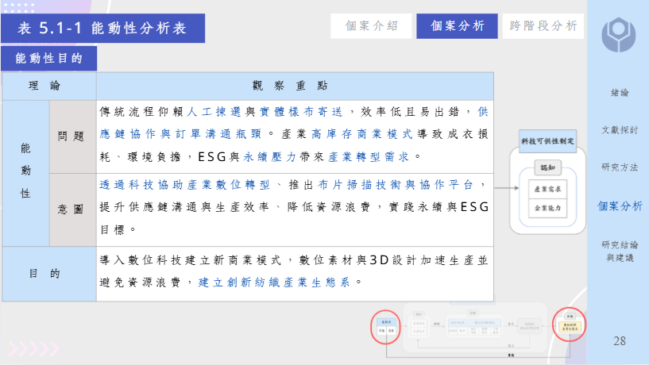

# P28 能動性分析 55s

介紹完個案背景和公司，我們正式進入個案分析。

首先是個案能動性，也就是數位創新的動機和起點。

frontier團隊擁有深厚的紡織背景，他們發現了紡織業一直以來的問題：

一，效率低：供應商需要寄送實體樣布才能溝通訂單，而且布料管理多靠人工作業，所以整體效率低下。

二，浪費大：紡織業習慣先做下季商品再銷售，這樣的「預測性生產」造成高庫存和成衣浪費問題，無法回應永續期待。

而布料又是決定商品生產與銷售的關鍵，所以他們一開始就鎖定「布料數位化的技術」，希望透過數位化和雲端協作，打造零浪費的紡織生態系。

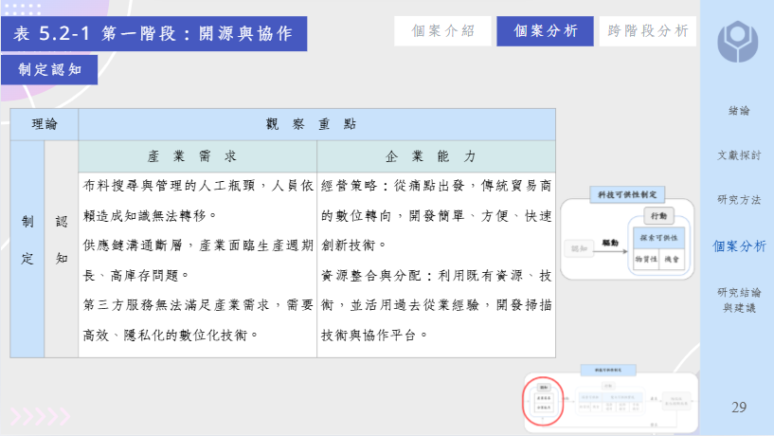

# P29 第一階段-產業需求/企業能力 50s

個案的制定循環有四個階段，frontier在第一階段的認知中歸納出下列需求：

第一：過去找布要在樣品間翻樣品冊，一旦資深員工離職，新員工根本找不到需要的布。

再來，樣布運輸很花時間，拉長了產品生產週期，這讓廠商習慣多進貨，進而導致高庫存的問題。

第三：現有的第三方服務不符合廠商需求，當時要完成布料數位化，需要把布寄給工作室，這可能存在設計外洩風險。

因此，Frontier就從痛點出發，希望開發出【簡單、快速】的技術，而家族經營貿易商的經驗和資源也一併轉化成創新基礎。

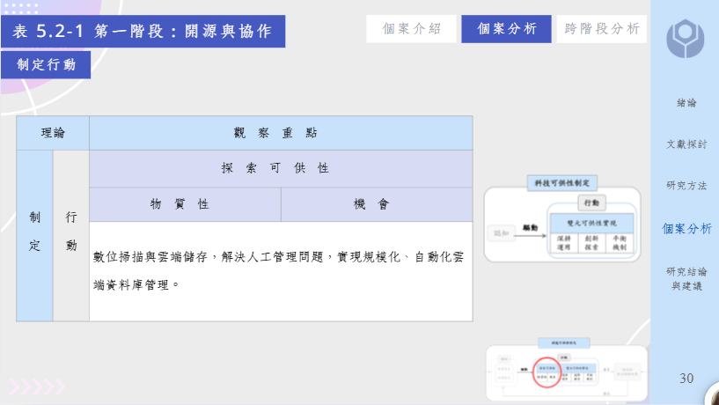

# P30 第一階段-探索可供性 30s

在第一階段的探索可供性：

frontier發現，布片掃描技術，能夠讓布料管理不再依賴人工，而是變成標準通用的格式，讓新員工也能快速找到布料。只要結合雲端平台技術，就可以實現規模、自動化的布料管理，串聯多角色的雲端協作。

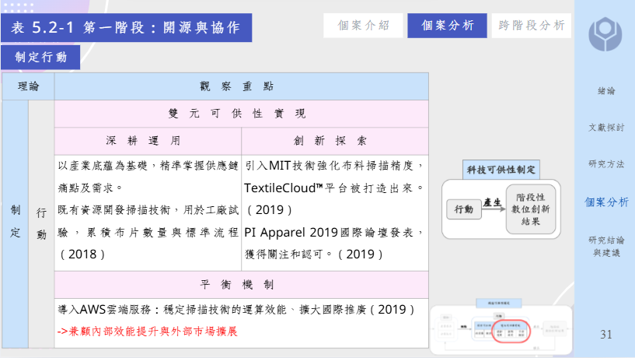

# P31 第一階段-雙元可供性實現 45s

這一階段團隊的深耕運用，包含了利用過往經驗分析產業痛點。在技術開發的過程中也活用現有資源，測試過後發現，最普通的辦公室事務機結合演算法，就能實現數位化。

另外團隊也靠過去人脈，直接進入工廠驗證，發展出標準化的掃描流程，也累積部分布料檔案。

而創新探索，就是團隊引進MIT的cycleGAN AI技術，打造出初代TextileCloud平台，並在2019年的紡織論壇正式亮相。

而平衡機制，則是frontier為了兼顧效能與推廣，透過AWS的雲端服務，提升系統資料處理速度，同時借力AWS的知名度向外推廣

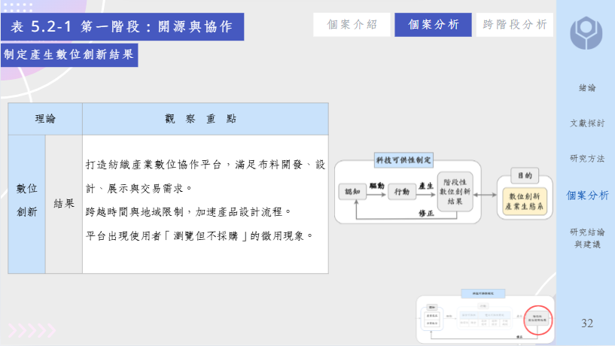

# P32 第一階段-數位創新結果 40s

第一階段的創新成果，主要透過textile cloud 平台和掃描技術，翻轉紡織業在樣布運輸和布料管理的困境。

透過數位技術和雲端平台，設計師和廠商可以遠距共同開發產品、討論細節，提升效率。

觀察平台使用情況發現，設計師與品牌端在平台上找到想要的布之後，會私下問自有供應商有沒有同款布料，frontier沒有真正協助供應商把布賣出去。

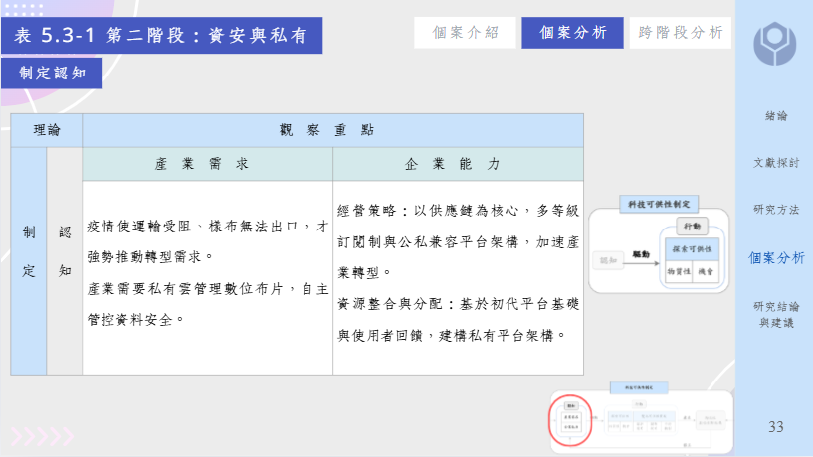

# P33 第二階段-產業需求/企業能力 45s

接著進入第二階段制定循環：

Frontier發現，廠商推廣產品時，還是想要實際摸到布，部分廠商對數位化興致缺缺。直到疫情爆發，物流受限，他們才被迫接受數位技術。

此外，團隊發現供應商的部分布料專為品牌提供，所以檔案的權限需要調整。

觀察Frontier的經營策略，他們認為轉型關鍵不只在品牌，供應商也很重要，所以從供應商需求出發做技術研發。為求快與低成本，他們選擇將初代平台修改成公開與私有兼容的架構。

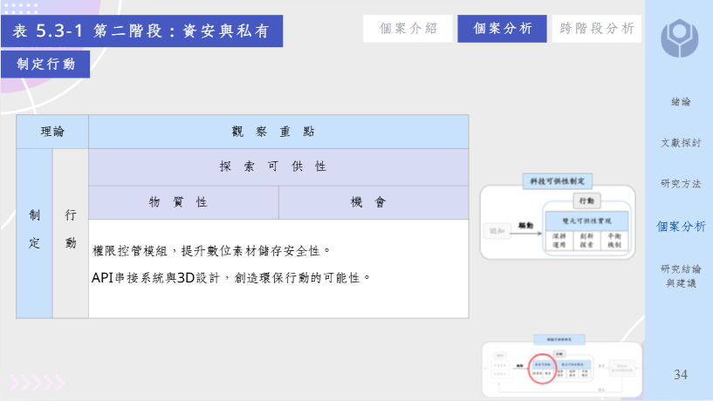

# P34 第二階段-探索可供性30S

為回應產業痛點：frontier基於數位技術可移轉與重塑的特性，調整了檔案權限，讓布料可以彈性設定公開或私有，確保機密只分享給經授權的客戶查閱。

另外，透過開放式 API 串接，平台可整合至ERP 與 3D 設計軟體，讓企業能即時掌握資料，並減少設計過程的布料損耗。

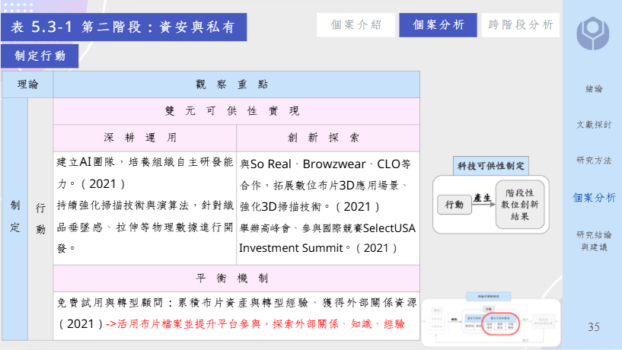

# P35 第二階段-雙元可供性實現 1min

這一階段的深耕運用：重點在技術自主，frontier建立了自己的AI團隊，針對布料垂墜與拉伸的呈現追求更擬真的效果。

而創新探索，則強調結盟：為了強化3D 數位化效果，與數位掃描業者So Real和大廠 CLO 簽約合作，讓數位素材能在3D打樣與虛擬試穿呈現。還有，參與SelectUSA 等競賽，將技術推廣全球。

最後『平衡機制』：主要透過【試用與顧問服務】，將先前從工廠累積的布片免費試用，獲得第一批平台用戶。顧問服務則是協助廠商媒合各界資源去幫助轉型，不只擴大了市佔率和外部關係，更將經驗回流，成為優化平台的養分。

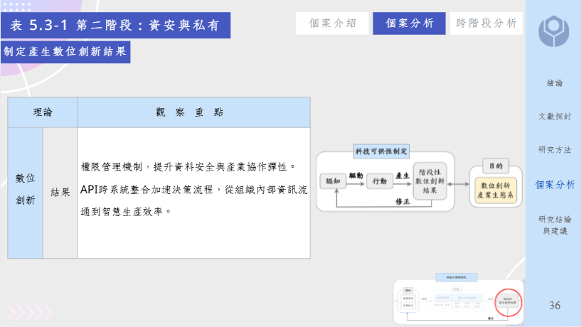

# P36 第二階段-數位創新結果 35s

第二階段創新結果，主要新增了權限控管的模組，讓廠商能決定布料要公開或私密分享。 創造出「機密又靈活」的協作環境，讓布料能夠私有化管理。

還有，Open API 技術，把過去各部門間的線性溝通，轉為多角色即時互動。在不增加人力的前提下，完成企業內部整合，對未來建構外部生態系，打下穩定的基礎。

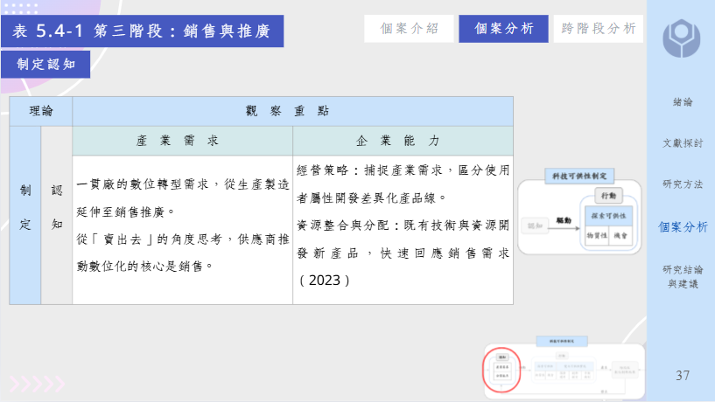

# P37 第三階段-產業需求/企業能力 35s

來到第三階段，雖然品牌在乎的是資安保護，但對於一貫廠來說，他們更在乎銷售。供應商認為，數位化不只要好管理，更要成為行銷武器、把布賣出去。

捕捉到銷售的需求後，Frontier 調整策略，正式將使用者區分為品牌與供應商，推出差異化產品線，也開始研發數位布片的銷售功能。

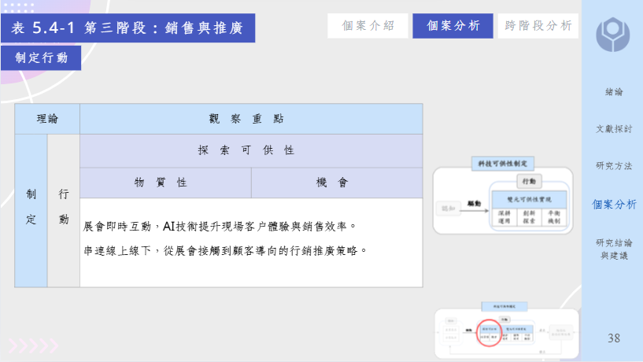

# P38 第三階段-探索可供性35s

frontier鎖定了展會銷售的機會。

過去參展，廠商需要帶著實體樣品滿世界飛， 但數位工具能解決這個痛點：

供應商只要把每塊布料的QRcode展示在攤位上，買家就透過手機連結進雲端資料庫，省去買方紀錄選品和賣方攜帶樣品的麻煩。

後續系統會自動彙整報價單、寄到客戶信箱，透過銷售模組，展現了專業形象，也成功串連線上線下銷售。

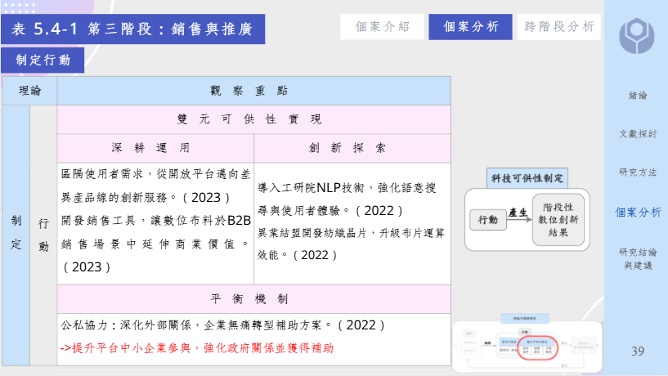

# P39 第三階段-雙元可供性實現45s

frontier第三階段的深耕運用，包含開發新的FabriSelect™和AI SaleSync™銷售工具，讓數位布片的價值從管理延伸到B2B 銷售。

而創新探索是他們導入中研院的 NLP技術，去強化平台搜尋的使用者體驗，也透過異業結盟做出紡織晶片，去提升掃描分析和特徵擷取的處理速度。

最後平衡機制，則是公私協力：利用政府補助降低企業轉型門檻，不只擴大平台規模，也強化與政府的合作關係。

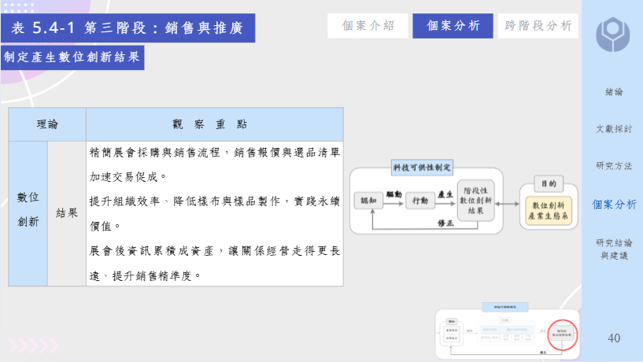

# P40 第三階段-數位創新結果 40s

第三階段新研發的銷售工具，結合了數位布片檔案，讓供應商省下準備樣品的成本、後臺數據也被用來協助決策，整個銷售和採購過程變得更順。

這讓業務人員能把時間用在更有意義的工作上，像是根據客戶需求做商品推薦、進行訂單追蹤等。

數位工具讓產業無論在內部營運或外部銷售上，都減少製作樣品、印刷資料、物流運輸的浪費，提升了效率、也更環保。

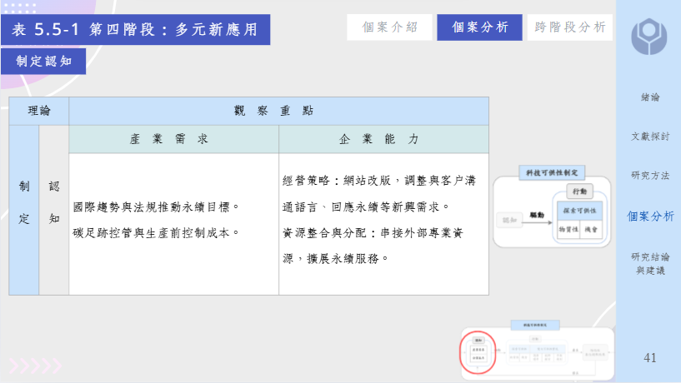

# P41 第四階段-產業需求/企業能力35s

第四階段，各國法規和品牌開始要求供應商對布料進行碳盤查，而且衣服 80% 的碳排放，都發生在『原料採購』階段。也就是說，無法在生產前掌握碳排數據，就進不了市場。因此，Frontier選擇與德國Made2Flow合作開發永續模組。

另外， 2024 年，他們對官網進行改版，讓推廣重心從數位技術的專業性，轉為銷售和協作等等比較具體優勢。

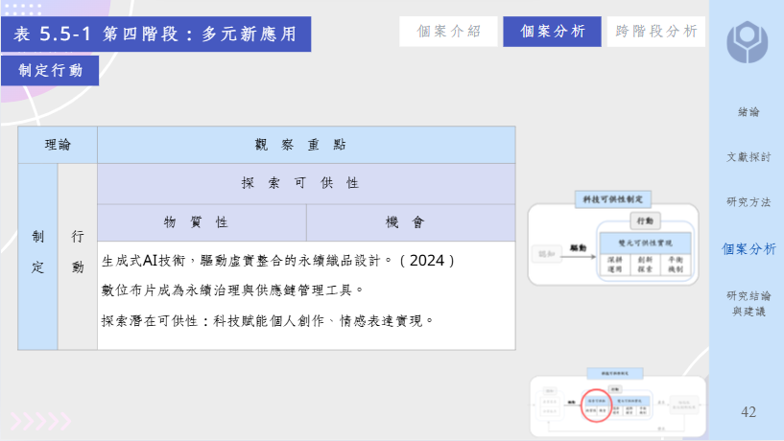

# P42 第四階段-探索可供性 40s

在探索可供性時，團隊發現：

一，生成式 AI 能協助設計師透過prompt無中生有出虛擬布料，只要將設計圖對接到智慧製造，就能實現虛實整合，同時杜絕實體設計產生的布料浪費。

二，數位布片基於現有的標準化資料結構，再整合碳排與用水等數據，就滿足『產品數位護照』功能。

三，Frontier希望在未來，每個人都能透過數位工具自己設計衣服，去表達情感和審美。

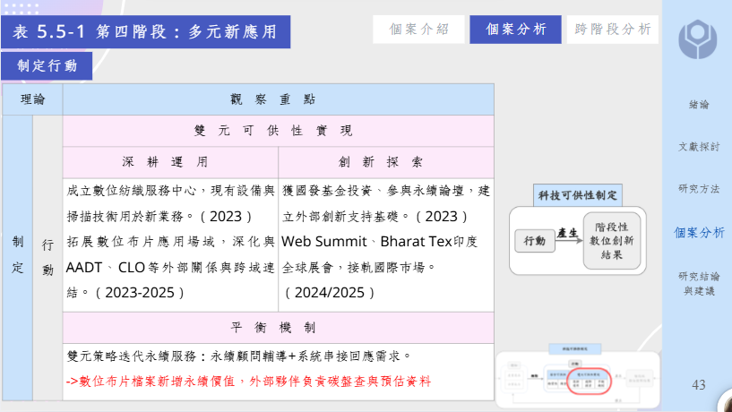

# P43 第四階段-雙元可供性實現 1min

為解決廠商技術不足的痛點，Frontier成立了『數位紡織服務中心』，用現有掃描技術和設備幫廠商代工掃描，滿足品牌商的數位化需求。也持續深耕既有關係：不只和 AADT 協會聯手推廣平台，也將 CLO升級為策略夥伴，探索更強的數位化技術。

而創新探索，包含獲得國發基金投資，積極參與國際論壇，與政府和企業建立連結。最後平衡機制，frontier的永續服務：最初與德國 Made2Flow 合作，做出可預估數據的 Eco-Impactor工具，但產業要的是真實數據，所以frontier讓專業顧問實際去碳盤查，Frontier 再將數據整合，讓數位布片成為永續載體。

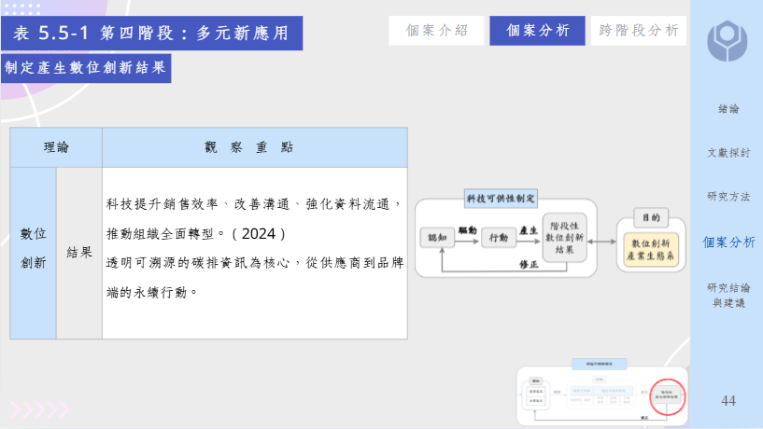

# P44 第四階段-數位創新結果35s

經過四階段後，產業和科技的關係從抗拒轉變為擴大使用。

有供應商使用後發現很方便，就將帳號新增到 50 組。證明數位科技能促進資訊共享，讓產業看見實質效益。

另外，數位布片也成為永續資料的載體，讓供應商主動提供碳排報告給品牌，獲得信任與訂單。

創新工具把減碳行動，從口號轉為競爭力，真正把永續概念融入進決策中。

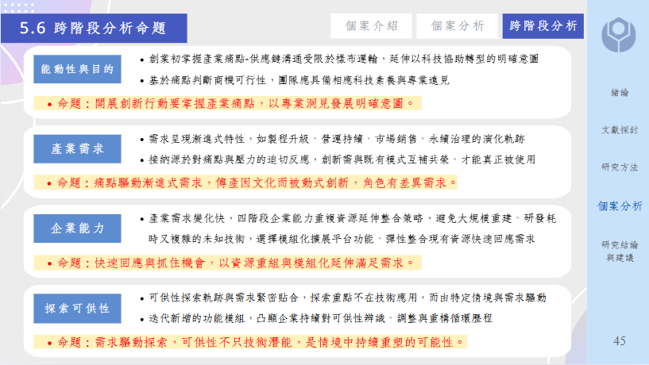

# P45 跨階段分析1 45s

針對數位創新的歷程，我們進行了跨階段分析，歸納出命題：

一、能動性與目的：創新一開始就要【掌握產業痛點】，才能將痛點轉化為明確的意圖。

二、產業需求：傳產是因為【具體痛點】才接納創新，而不是主動追求技術。需求是慢慢演化而來，創新要與舊文化共存。

三、企業能力：當需求變化時，要【資源重組】而不是研發，這樣能更快回應市場。

四、探索可供性：探索行動是被【需求】驅動的。技術要在情境中不斷調整才能創造價值。

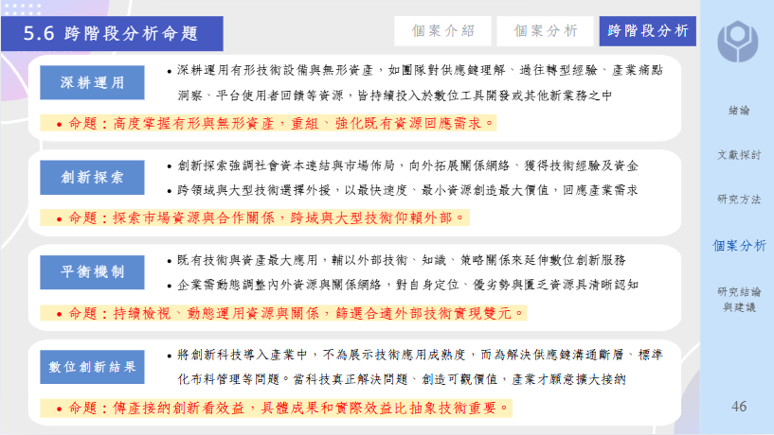

# P46 跨階段分析2 45s

五、深耕運用：企業要【高度掌握自身的資產】，透過重組、整合現有資源去回應需求。

六、創新探索：跨領域的技術研發費錢費力，從外部導入是最快的路徑。

七、平衡機制：要實現雙元，企業要持續檢視內外部資源，精準 選出好的夥伴和技術。

最後，在數位創新結果發現：傳統產業評價科技的標準很務實。他們不在乎技術，更關心能增加多少訂單、省多少成本。

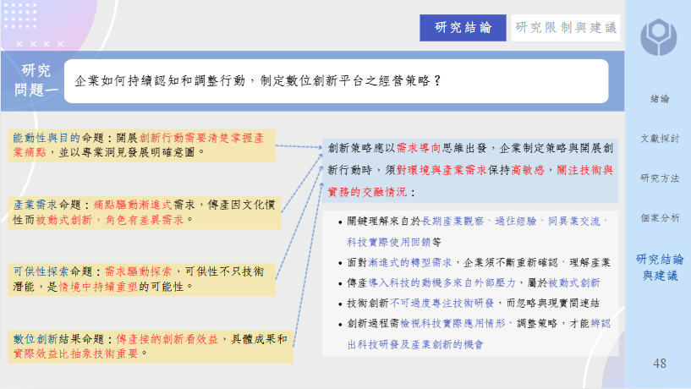

# P48 結論回應問題一 40s

我們根據個案分析結果回應研究問題：  
研究問題一：企業該如何制定數位創新策略？

核心關鍵在於－－從「需求導向」出發。

企業要對環境變化保持高度敏感，持續了解產業需求。

具體方法包含：產業觀察、同業交流，甚至是使用者回饋，都是創新過程中的重點。最重要的是－－成功的策略不能埋頭做技術研發，也要關心技術實際被使用的情況，只有連結了技術和實務，才能發現創新機會。

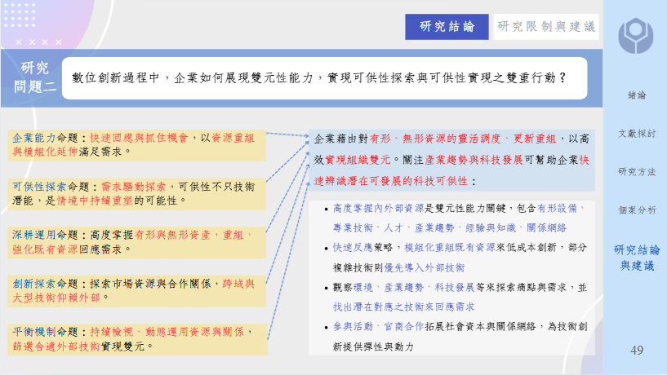

# P49 結論回應問題二 40s

研究問題二：創新過程中，企業如何展現雙元能力，執行可供性探索與可供性實現？

我們的結論是：關鍵在【高度掌握並靈活調度內外部資源】。

首先，資源不只是有形設備和無形技術：人才、關係網絡、產業趨勢等都是可以用來重組、創造價值的資源。

其次，要建立外部連結：參加論壇、競賽與官商合作，能為創新提供彈性和動力。

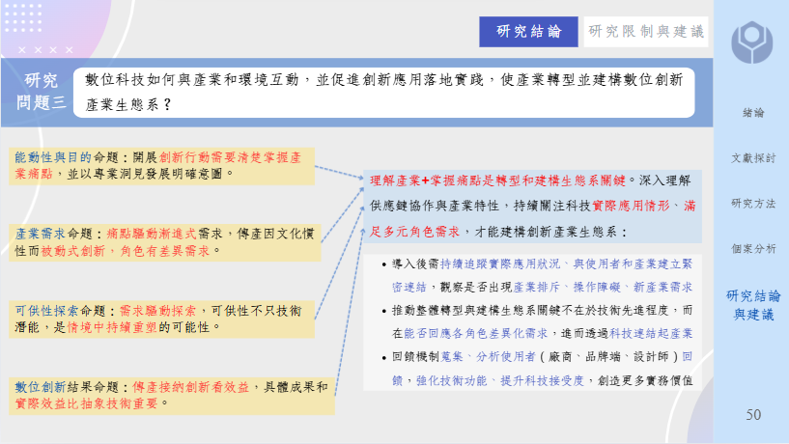

# P50 結論回應問題三 45s

最後，研究問題三：科技怎麼和產業互動，促進轉型並建構創新生態系？

我們發現，關鍵在【理解產業和掌握痛點】：想讓技術徹底融入產業，就要理解產業運作邏輯和特性，否則－技術會因為不符合需求而被排斥。

其次，要成功建構生態系，關鍵在【回應角色的多元需求】，以紡織業為例，供應商要的是銷售，品牌商要的是管理，兩者需求不同。所以，數位工具要滿足差異化需求，使用者才願意用，這樣才能串聯起產業鏈，創造出生態系。

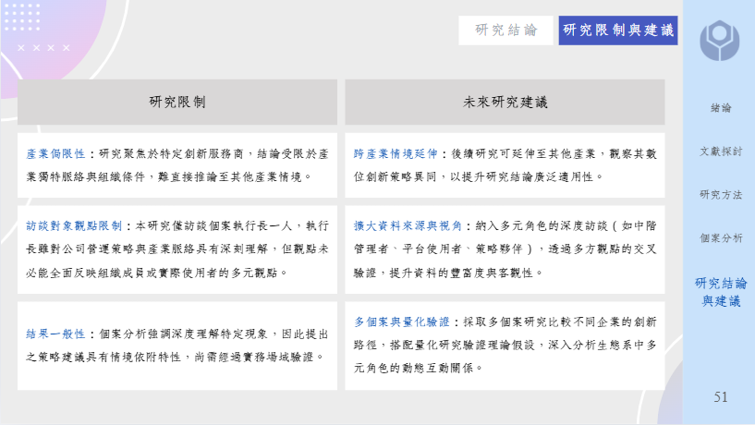

# P51 研究結論與建議 20s

最後的研究限制和未來展望：

由於研究主要集中在單一個案與高階主管的視角，推論可能有侷限。

未來可以透過『跨產業、多個案的方式』，納入多元使用者觀點，讓結論有更廣泛的適用性。

